**PROCEDIMIENTOS Y FUNCIONES**

**PROCEDIMIENTOS**

1. Total actual de empleados

DELIMITER $$

MariaDB [proyectofinal]> CREATE PROCEDURE total_empleados()

-> BEGIN

-> SELECT COUNT(*) AS TOTAL_EMPLEADOS FROM empleado;

-> END

-> $$

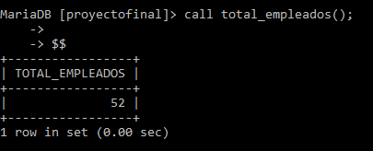

1. Total de mujeres

DELIMITER $$

MariaDB [proyectofinal]> CREATE PROCEDURE total_mujeres()

-> BEGIN

-> SELECT COUNT(*) AS TOTAL_MUJERES FROM empleado WHERE sexo_id_sexo=2;

-> END

-> $$

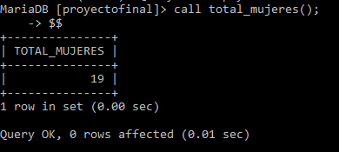

1. Personas que viven en un determinado estrato

DELIMITER $$

MariaDB [proyectofinal]> CREATE PROCEDURE empleados_estrato(EST INT)

-> BEGIN

-> SELECT documento, nombre, ape_pa, ape_ma, fecha_nacimiento, sueldo FROM empleado WHERE estrato_id_estrato=EST;

-> END

-> $$

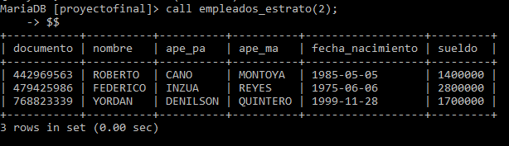

1. Devolver los nombres y apellidos de las personas que contengan el apellido paterno a buscar:

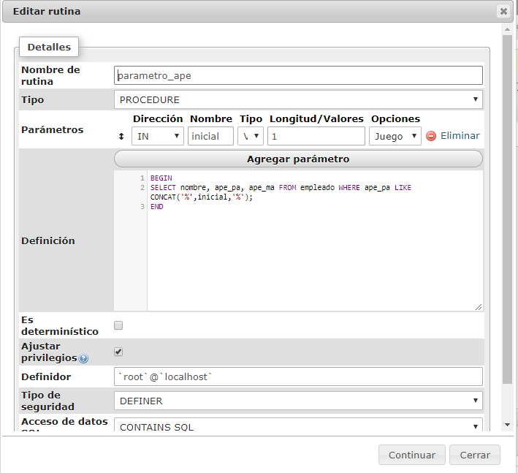

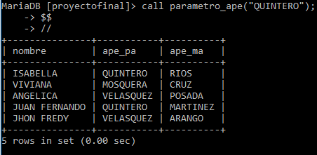

**FUNCIONES**

1. Total de empleados hombres

DELIMITER $$

CREATE FUNCTION hombres_total (sx INT)

RETURNS INT

BEGIN

RETURN (SELECT COUNT(*) FROM empleado WHERE sexo_id_sexo=sx);

END

$$

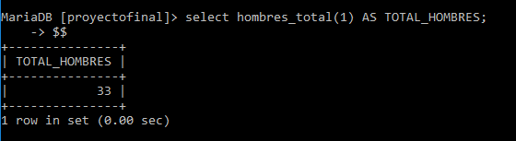

2. Retorna el total de barrios registrados en la base de datos

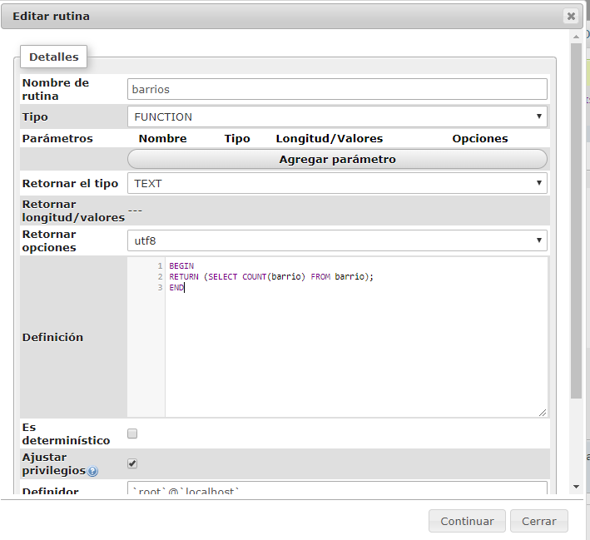

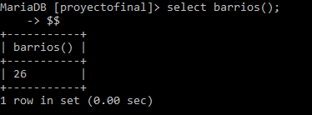

3. Busca un empleado por la cédula

DELIMITER $$

MariaDB [proyectofinal]> CREATE FUNCTION buscar_empleado (NUM INT)

-> RETURNS TEXT

-> BEGIN

-> RETURN (SELECT nombre FROM empleado WHERE documento=NUM);

-> END

-> $$

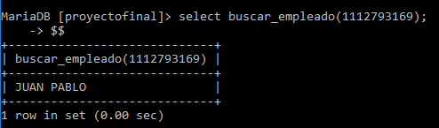

4. Buscar sueldo actual de un empleado

DELIMITER $$

MariaDB [proyectofinal]> CREATE FUNCTION buscar_sueldo (NUM INT)

-> RETURNS TEXT

-> BEGIN

-> RETURN (SELECT sueldo FROM empleado WHERE documento=NUM);

-> END

-> $$

